**Міністерство освіти і науки України**

**Львівський національний університет імені Івана Франка**

Факультет прикладної математики та інформатики

*Звіт*

*Лабораторна робота №1*

«Стек. Стек STL»  
**з дисципліни "Алгоритми та структури даних"**

Виконав студент групи ПМІ-11  
 Яцуляк Андрій

**Стек**

**Стек(Stack) –** лінійна структура даних, в якій елементи додаються і видаляються лише з однієї сторони, яка називається вершиною.

Останній елемент, доданий до стеку, буде першим елементом, який зі стеку видаляється. Так званий принцип **LIFO**(last in first out).

Обчислювальна складність **О(1)**.

**Операції стеку**

  Основні: Додаткові:

push() isEmpty()

pop() isFull()

peek()/top()

size()

clear()

**Застосування стеку**

* Відновлення закритих вкладок в історії браузера
* Дії “назад” та “вперед” в будь яких текстових редакторах
* Обчислення постфіксних виразів

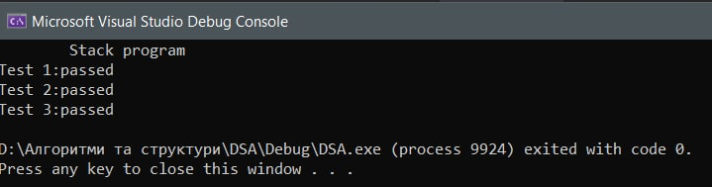

Стек1

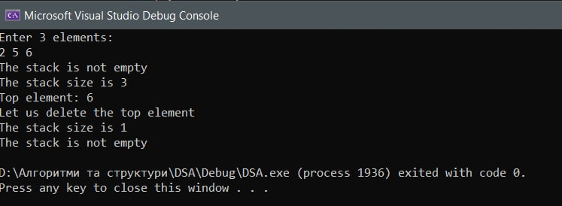

Стек STL